כדי לבדוק את האלגוריתם, הרצתי אותו על התמונה הנתונה בתרגיל (dog.jpeg) עבור k=2,4,8,16.

אלו הצנטרואידים שאתחלתי עבור ערכי ה-k השונים:

2: [[0, 0, 0], [1, 1, 1]],

            4: [[0,0,0], [1,1,1], [0,1,0.5], [1,0,0.5]],

            8: [[0,0,0],[0,0,1],[0,1,0],[0,1,1],[1,0,0],[1,0,1],[1,1,0],[1,1,1]],

            16: [[0,0,0],[0,0,1],[0,1,0],[0,1,1],[1,0,0],[1,0,1],[1,1,0],[1,1,1],

                [0,0,0.3333],[0,1,0.3333],[1,0,0.3333],[1,1,0.3333],

                [1,0,0.6667],[0,1,0.6667],[1,1,0.6667],[0,0,0.6667]]

ניסיתי שהצנטרואידים יהיו כמה שיותר מפוזרים בכל צד של הקוביה שאורכי צלעותיה 1.

אלו הגרפים שקיבלתי (הערך של פונקציית ה-cost כפונקציה של מספר האיטרציות), ולידם התמונות החדשות שהתקבלו לאחר הרצת האלגוריתם עבור ערכי ה-k הנ"ל.

עבור k=2: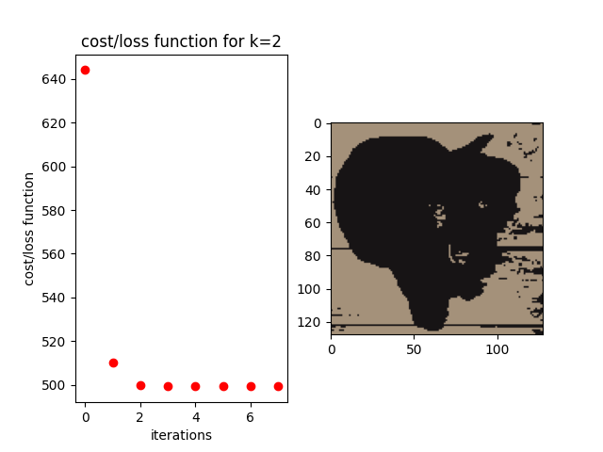

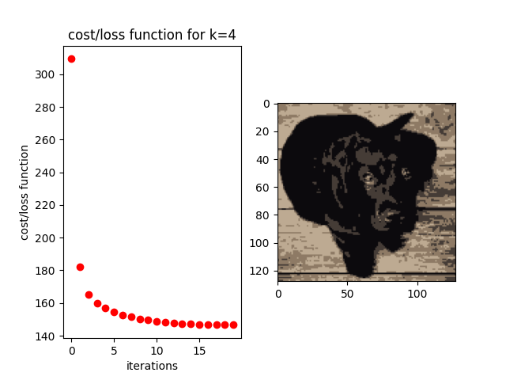עבור k=4:

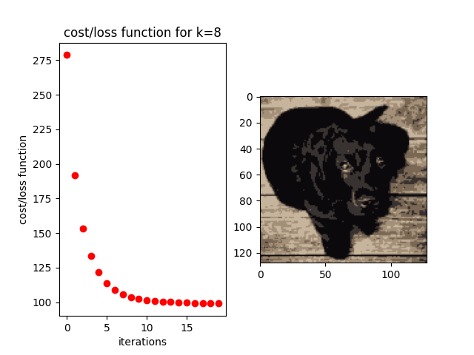עבור k=8:

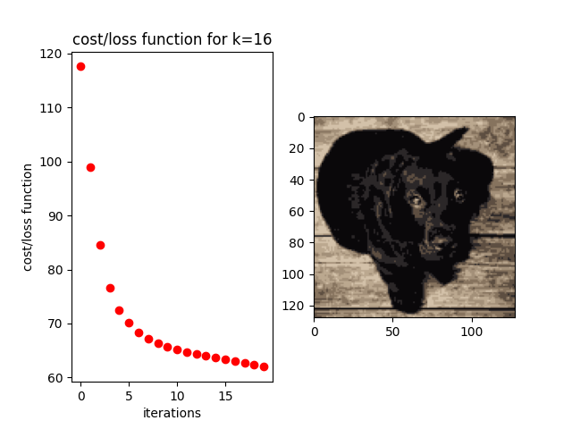עבור k=16: